Здоровье превыше всего
Часто мы слышим, что надо вести здоровый образ жизни. А что это значит? Здоровый образ жизни – это деятельность человека, направленная на укрепление своего здоровья для профилактики и лечения болезней.
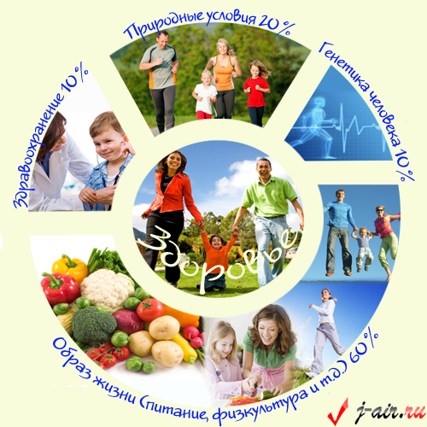
ЗОЖ в науке понимается как концепция деятельности человека по улучшению и сохранению здоровья через здоровое питание, физическую подготовку, моральный настрой и отказ от вредных привычек.
Существует несколько направлений в понимании термина «ЗОЖ». Так, например, такие представители философско-социологического направления, как П.А.Виноградов, Б.С.Ерасов, О.А.Мильштейн, В.А.Пономарчук и В. И. Столяров, подразумевают под здоровым образом жизни глобальный социальный аспект, часть жизни всего общества.
Другое направление, представленное такими учёными, как Г.П.Аксёнов, В.К.Бальсевич, М.Я.Виленский, Р.Дитлс, И.О.Мартынюк и Л.С.Кобелянская ЗОЖ рассматривают с точки зрения психологии человека.
Все эти направления имеют право на существование, общим для них центром, ядром является укрепление здоровья человека.
Здоровый образ жизни нацелен на развитие разнообразных сторон деятельности людей, достижения ими долголетия, выполнения различных социальных функций.
Последнее время данному вопросу уделяется всё больше и больше внимания. Это вызвано не только ухудшение экологической обстановки, но и увеличением интеллектуальной и физической нагрузки на организм человека, что не лучшим образом отражается на его здоровье.
Составные части ЗОЖ
Здоровый образ жизни позволяет человеку активно участвовать в общественной, трудовой и других сферах жизни общества, быть востребованным в профессии и в семье.
Для ЗОЖ характерны следующие составляющие:
закаливание с раннего детства;¬
воспитание здоровых привычек и навыков, начиная с детского возраста;¬
благоприятная окружающая среда;¬
отказ от вредных привычек;¬
умеренное, разнообразное питание;¬
активный образ жизни, выполнение физических упражнений;¬
личная гигиена;¬
владение навыками первой помощи;¬
Существуют и дополнительные составляющие, которые ориентированы на психоэмоциональное состояние человека:
эмоциональное самочувствие, способность адекватно реагировать на сложные ситуации и умение сохранять самообладание;¬
интеллектуальное самочувствие, способность использовать новую информацию для реализации необходимых человеку целей;¬
духовное самочувствие, способность человека устанавливать жизненные цели, стремиться к их реализации.¬
Из всего выше перечисленного можно сделать вывод о том, что здоровый образ жизни складывается на трёх уровнях:
на личностном. Здесь имеются ввиду не только система ценностных ориентаций человека, но и организация его быта;¬
¬ на инфраструктурном. Это наличие спортивных учреждений в месте проживания конкретного человека, организация труда и отдыха на предприятии и в организации, где он трудится;
на социальном. Это, прежде всего, пропаганда здорового образа жизни в средствах массовой информации.¬
Советы о ЗОЖ
Группа врачей, психологов и диетологов со всего мира разработали десятку советов о ЗОЖ, следуя которым Вы можете сохранить здоровье на долгие годы.
ПЕРВЫЙ СОВЕТ: не надо есть много. Разделите свою тарелку на две части и уберите половину. Так Вы постепенно привыкните к этой норме и она станет для Вас оптимальной. Однако изнурять себя диетами также не стоит.
ВТОРОЙ СОВЕТ: состав продуктов, которые Вы употребляете, должно соответствовать возрасту. Так, орехи и печень предотвращают появлению морщинок у женщин в возрасте от 30 лет, мужчинам за 40 необходимо есть сыр и почки, в состав которых входит селен, способствующий уменьшению стресса, всем без исключения после 50 лет необходимо включать в свой рацион рыбу, которая содержит фосфор для уменьшения ломкости костей и укрепления сердца и кровеносных сосудов.
ТРЕТИЙ СОВЕТ: не лениться работать! Необходимо найти себе работу по душе. Чтобы она приносила Вам не только средства к существованию, но и моральное удовлетворение.
ЧЕТВЁРТЫЙ СОВЕТ: постоянно тренируйте свой мозг, разгадывайте кроссворды, изучайте иностранные языки, учите стихи. Таким образом, Вы доживёте в трезвом уме и памяти до глубокой старости.
ПЯТЫЙ СОВЕТ: движение – это жизнь! Зарядка – основа долголетия.
ШЕСТОЙ СОВЕТ: проветривайте комнату перед сном. Лучше, чтобы в комнате было не больше 17-18 градусов.
СЕДЬМОЙ СОВЕТ: у Вас должно быть на всё своё мнение, своя точка зрения на любой предмет разговора. В этом случае Вы будете точно знать, чего хотите от жизни.
ВОСЬМОЙ СОВЕТ: любовь способствует долголетию. Постоянное состояние влюблённости способствует выработке гормона счастья – эндорфина, который благоприятно сказывается не только на самочувствии человека, но и на его здоровье в целом.
ДЕВЯТЫЙ СОВЕТ: делайте себе хоть изредка подарки, балуйте себя тем, что Вы любите: кусочек вкусного торта раз в 2-3 недели ещё никому не вредил.
ДЕСЯТЫЙ СОВЕТ: не принимайте всё близко к сердцу и не держите эмоции в себе, дайте хотя иногда «выйти пару».
Разнообразьте свою жизнь, физические нагрузки должны чередоваться с умственными. Для здорового образа жизни также немало важен распорядок дня. В наше время трудно уложиться в определённые рамки, то «пробки» отнимают много времени, то очереди. Однако постарайтесь обязательно уделить в течение дня полчаса на отдых, расслабьтесь, примите удобную позу и подумайте о чём-нибудь приятном. Правильно организованный режим труда и отдыха позволит Вам успеть гораздо больше, чем «бешеный» ритм нон-стоп, так Вы сохраните здоровье и бодрость душа.
Не забывайте и о здоровом сне. В среднем врачи рекомендуют спать не меньше 8 часов в день, принимать пищу следует прекратить за два-три часа до сна. Рекомендуется также предварительно хорошо проветрить комнату перед сном и ложиться примерно в одно и то же время.
Важной составляющей ЗОЖ является физическая нагрузка. Занятия гимнастикой, йогой или шейпингом хотя бы 20-30 минут в день будут способствовать не только укреплению иммунитета, но и продлению жизни. Особенно это касается пожилых людей, для которых становится с каждым годом актуальнее проблема сохранения своего здоровья.
Будьте счастливы и здоровы!

